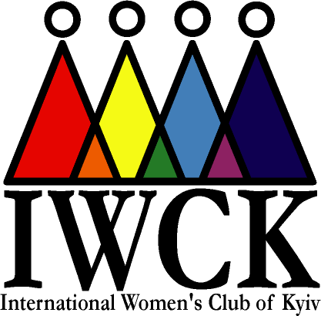
Міжнародний Жіночий Клуб Києва
вул. Білоруська, 8, кв. 22
Київ, 04050, Україна
Тел/факс.: 483-97-93
Моб: +38 068 384 31 30, +38 095 783 39 30
E-mail: coordinator@iwck.org

Міжнародний жіночий клуб м. Києва щороку проводить конкурс на отримання грантів для реалізації програм, спрямованих на підтримку жінок, дітей, людей похилого віку та людей з обмеженими можливостями.

Міжнародний Жіночий клуб м. Києва (МЖКК) запрошує взяти участь у щорічному конкурсі грантів. Гранти будуть виділятися на проекти, які сприятимуть поліпшенню якості життя жінок, дітей, людей похилого віку та людей з обмеженими можливостями у місті Києві та Київській області.

Максимальна сума, що виділяється для однієї організації – 300,000 грн. Це обмеження створене з метою заохочення амбітних проектів і розвитку у конкуруючих ГО якостей довгострокового планування і стабільності.

Крайній термін подачі заявок на отримання грантів — кінець січня (більш точну дату буде оголошено у грудні 2017). Переможців буде оголошено у березні 2018 року.

Усі необхідні матеріали можна отримати, звернувшись до офісу МЖКК за номером 044-483-9793, +38 068 384 31 30, +38 095 783 39 30 або за імейлом coordinator@iwck.org.

МЖКК існує з 1992 року. Клуб було засновано невеличкою групою жінок-експатів у щойно незалежній Україні. Місія організації - об’єднати жінок усього світу для участі у благодійних, культурних та соціальних активностях.

МЖКК – офіційно зареєстрована благодійна організація України. Головним заходом зі збору коштів МЖКК є щорічний Благодійний ярмарок, що проводиться кожного грудня. Ярмарок генерує кошти на благодійні проекти клубу.

Щоб отримати більше інформації, будь ласка, зверніться до Координатора за імейлом coordinator@iwck.org.

